吉林省特种设备检验人员考试要求及报名流程

一、检验员考试要求
根据《特种设备检验人员考核规则》TSGZ8002-2022规定：
1 取证程序
取证程序包括申请、受理、考试、审批与发证。
1.1 一般要求
申请人在许可申请时应当符合以下条件；
(1)年龄在18周岁以上且不满60周岁，具有完全民事行为能力；
(2)资历条件要求： 理工门类专业大专以上；非理工门类专业大专以上要求从业从事相关工作满3年。
注：相关工作是指与特种设备生产、检验检测等有关的质量、技术、安全方面的工作。
(3)相应的特种设备检验知识和技能;
(4)申请锅炉水(介)质检验人员的，不得为色盲、色弱。
1.2 考试方式
理论考试：闭卷、开卷；实际操作考试。
注：型式试验检验员只进行理论考试。
2 换证
2.1 年龄：申请人年龄应当不满60周岁。
2.2 换证考试采用理论开卷考试。
二、报名流程
第一步：登陆国家市场监督管理总局https://www.samr.gov.cn/
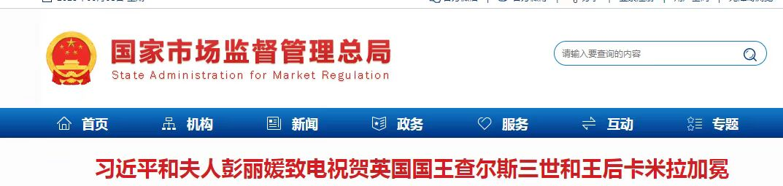
- 点击特种设备行政许可系统。
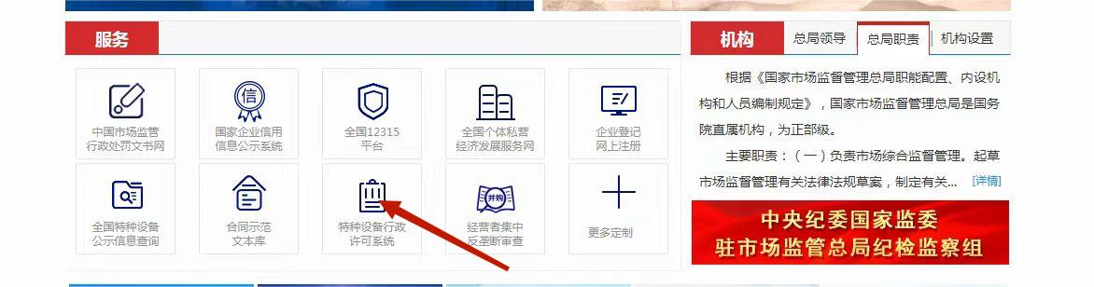
- 点击特种设备检验检测人员资格认定申请。
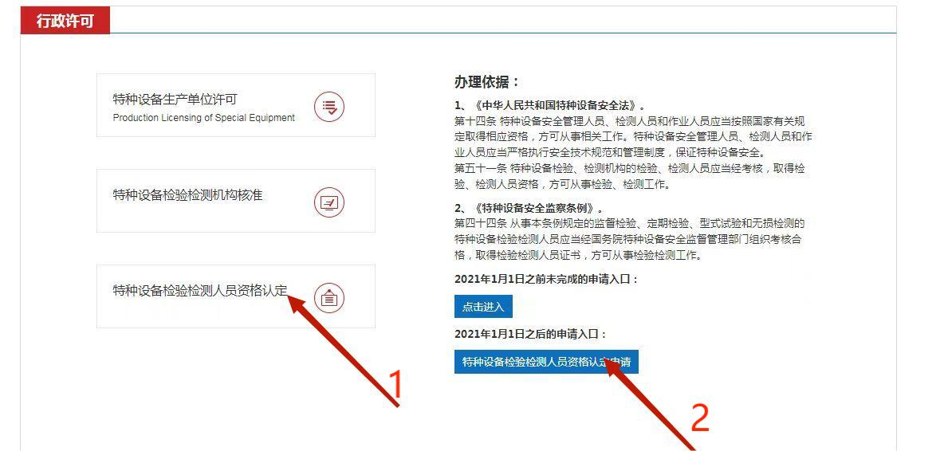
- 点击开始办理
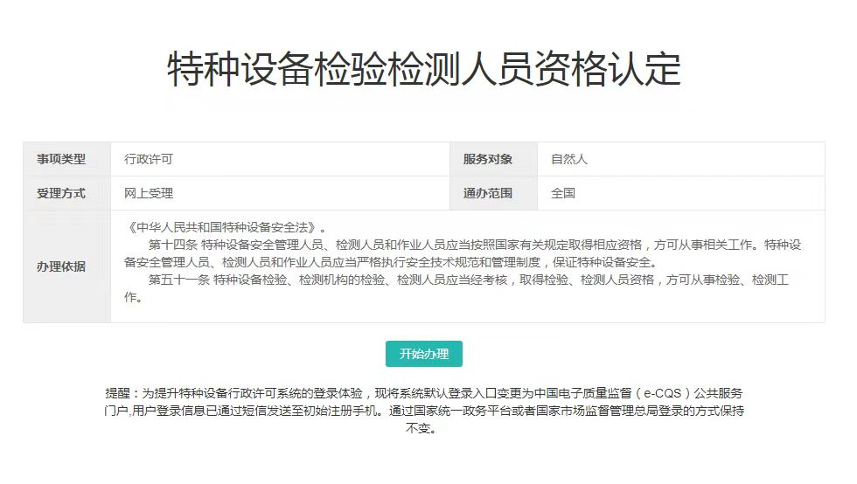
- 登陆账号（未注册的新申请账号注册）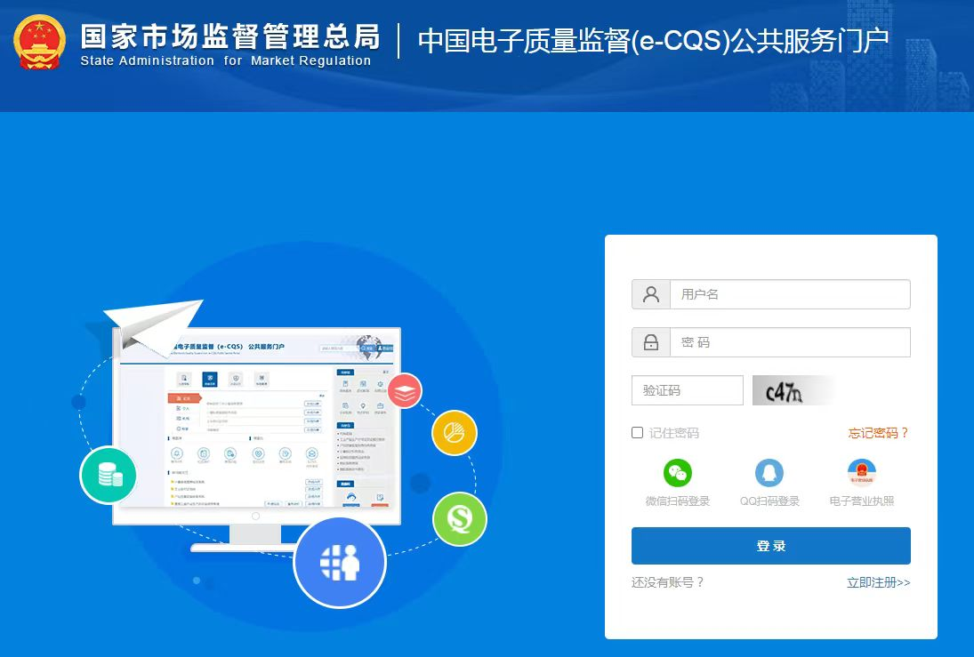
- 点击检验人员取证申请，然后点击下一步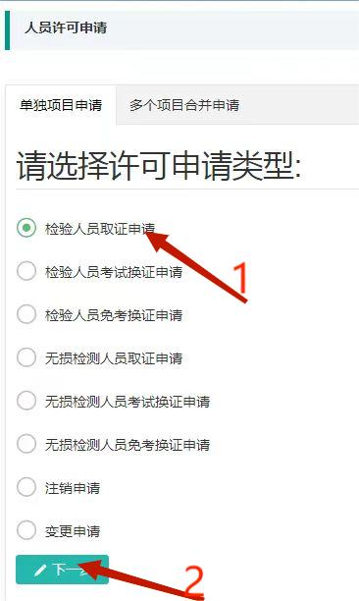
- 填写个人信息，填写完成打印申请表。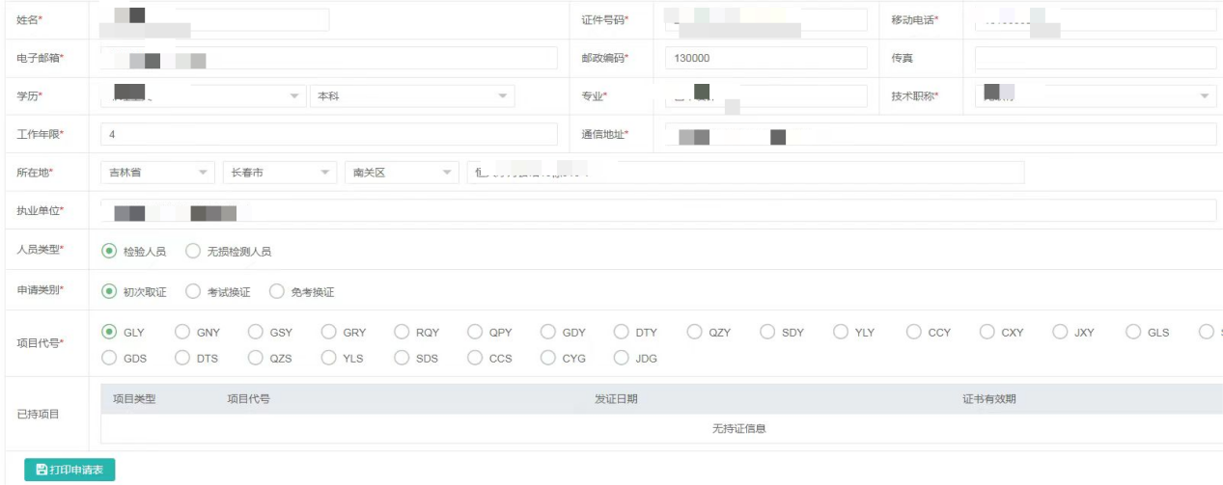
- 上传文件（PDF格式）点击提交。等待行政许可审批通过。通过后登陆中国特种设备检验协会进行报名考试。
第二步：登陆中国特种设备检验协会网站https://www.casei.org.cn/
- 点击检验检测人员管理系统，点击登陆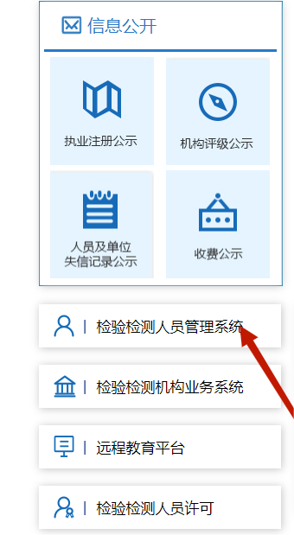
- 点击省级考试预约
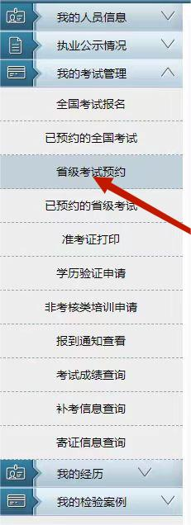
- 点击吉林省，选择下一步。
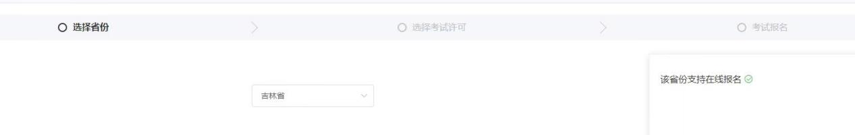
- 选择参加的考试项目许可
- 填写信息，上传身份证，学历关联学信网验证。最后点击提交
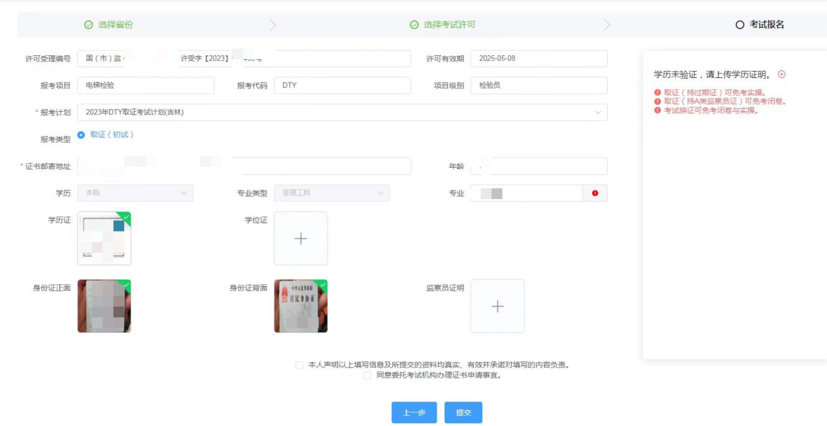
以上完成整个检验人员报名流程，等待审核通过。审核通过打印准考证。

